Herramientas de color

TEMA 1

* Autor: Alberto Velázquez Rapado
* Asignatura: Diseño de Interfaces
* Curso: 2º DAW

Contenido

Material 2

Paleta de color 2

Esquema de color 3

Ejemplos de interfaz 3

Accesibilidad 5

Exportación 6

Paletton 8

Previsualización 9

Ejemplos 11

Exportación 12

# Material

La herramienta web con la que vamos a trabajar está alojada en la siguiente página web.

[Herramienta color Material](https://material.io/resources/color/#!/?view.left=0&view.right=0&secondary.color=FFA726&primary.color=5D4037&secondary.text.color=424242&primary.text.color=FF3D00)

Es la herramienta de selección de colores de Material.

Una vez accedemos a la herramienta veremos lo siguiente:

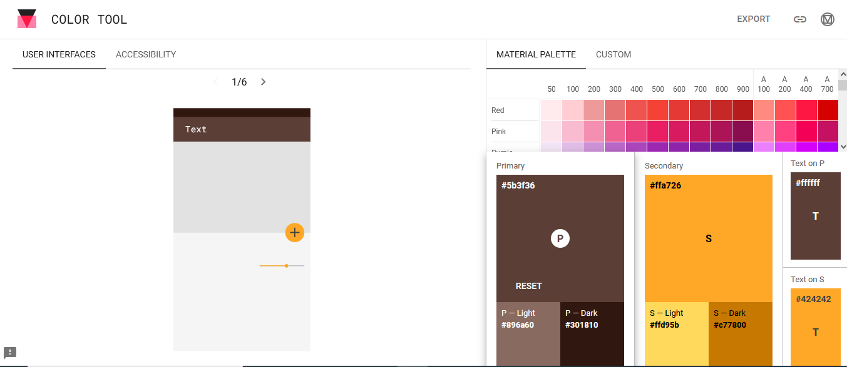

## Paleta de color

Aquí podemos ver una paleta de colores para escoger para nuestro esquema de color.

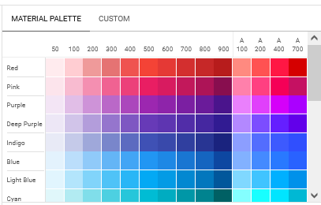

Si lo queremos, podemos seleccionar un color customizado escogiendo un color o utilizando el código hexadecimal.

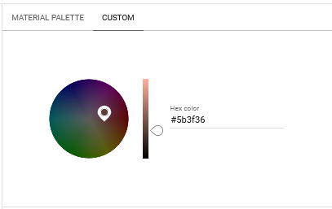

## Esquema de color

En la parte inferior podemos ver el esquema de colores que hemos escogido, viendo los colores primario, secundario, sus variantes claras y oscuras, y el color del texto que usaríamos sobre cada uno de ellos.

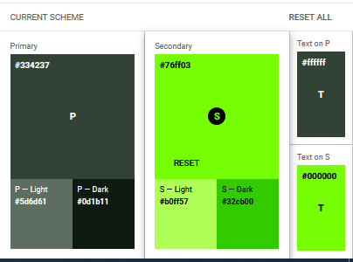

## Ejemplos de interfaz

En la zona izquierda de la herramienta podemos ver ejemplos de cómo quedaría nuestro esquema de color.

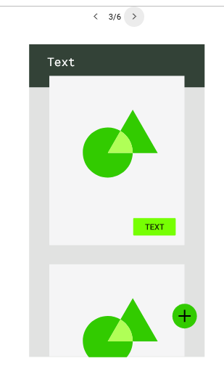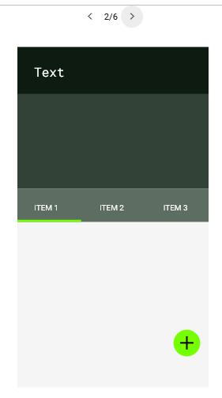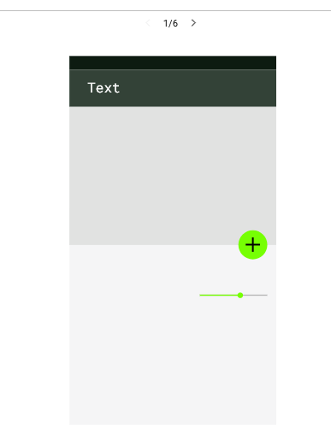

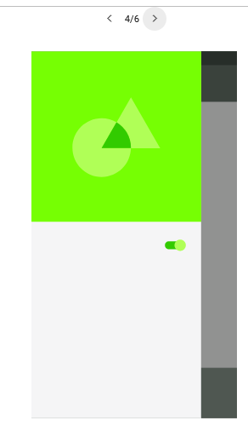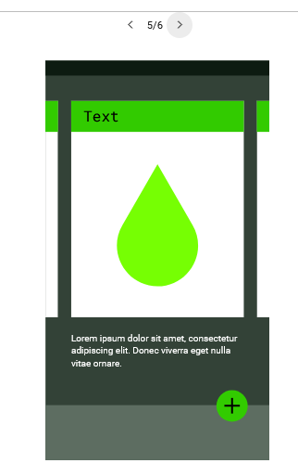

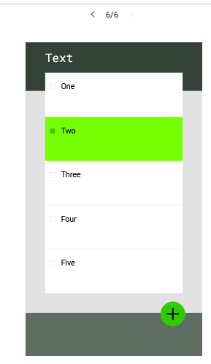

## Accesibilidad

En la pestaña accesibilidad, podemos ver la legibilidad de distintos colores de texto (Blanco, negro y nuestro color primario), sobre los distintos colores de fondo.

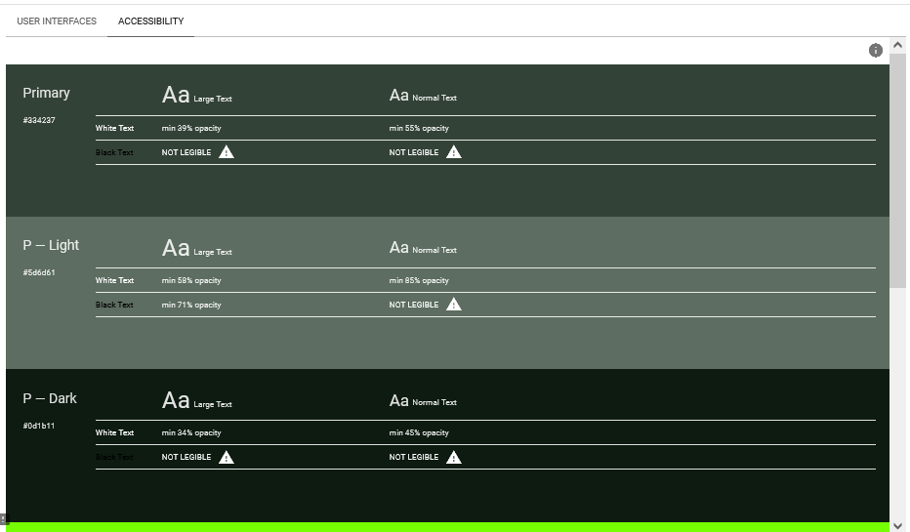

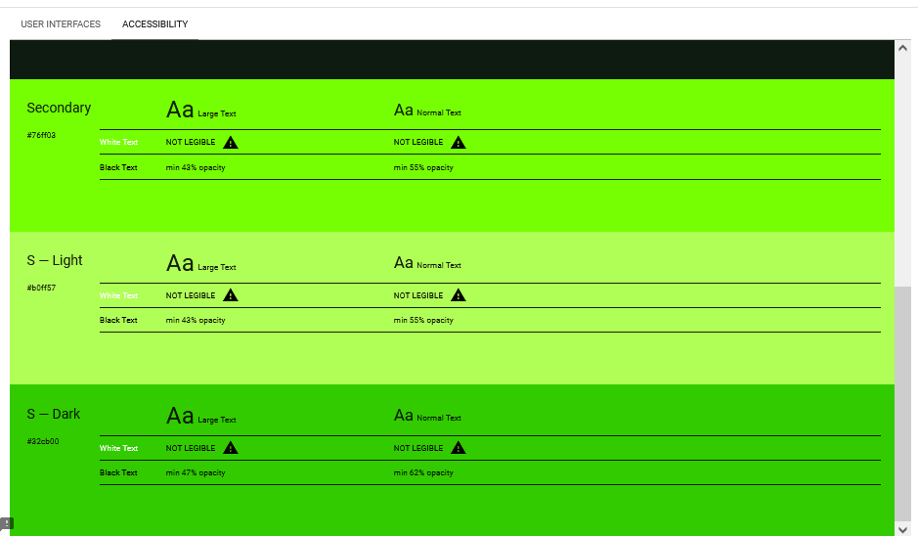

En este caso podemos ver que todas las opciones escogidas tienen al menos una variante que es suficientemente legible.

## Exportación

Podemos exportar la paleta de varias maneras con los botones que aparecen arriba a la derecha.



Con el botón del vinculo podemos copiar el vinculo con las opciones que hemos esocgido, En este caso, las opciones que he escogido podemos consultarlas en el siguiente hipervínculo.

[Esquema de color elegido](https://material.io/resources/color/#!/?view.left=0&view.right=0&secondary.color=76ff03&primary.color=334237)

Tambien podemos exportarlo con distintos formatos, con Android obtendremos un archivo XML con los datos de color. Con CodePen veremos un ejemplo de código HTML, CSS y JavaScript de como quedarían los distintos elementos de nuestra pagina con nuestro esquema de color.

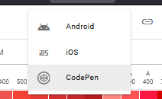

Aquí veríamos el resultado del código..

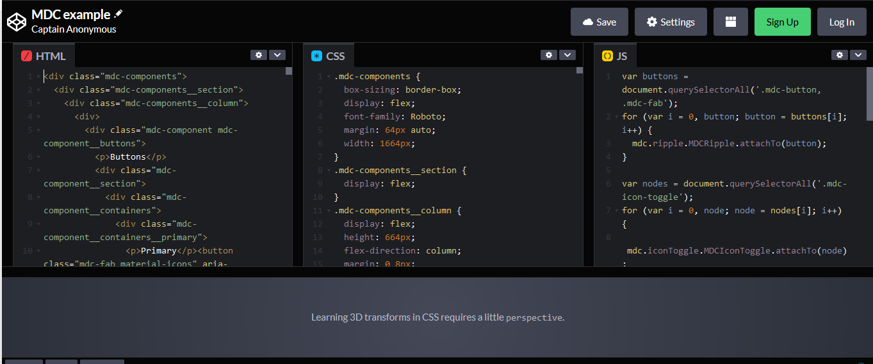

Aquí podemos ver distintos ejemplos de componentes para nuestra página.

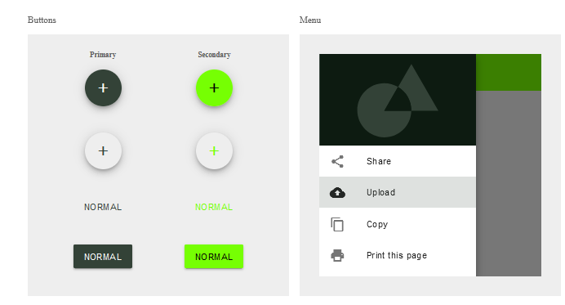

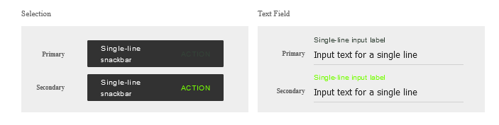

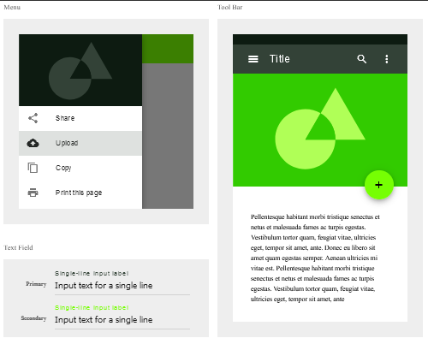

# Paletton

La herramienta de Paletton se ve de esta manera. Y podemos encontrarla alojada en:

[Herramienta de color de Paletton](https://paletton.com/#uid=1000u0kllllaFw0g0qFqFg0w0aF)

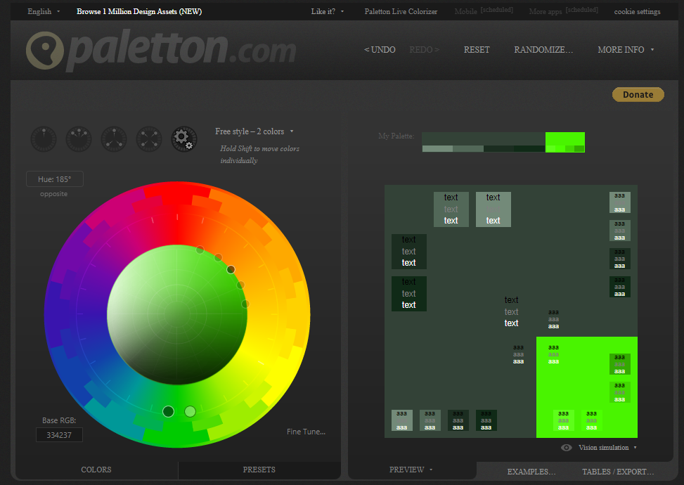

En esta herramienta podemos Seleccionar distintas combinaciones de colores, y también podemos añadir su complementario:

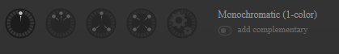

En nuestro caso hemos escogido el estilo libre de dos colores.

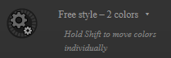

Este estilo nos permite seleccionar dos colores de forma independendiente utilizando estas opciones.

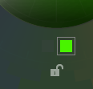

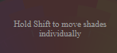

También podemos seleccionar el color principal a través de su código Hexadecimal.

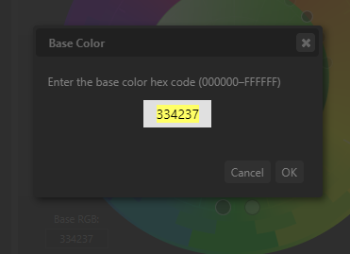

Con la rueda central podemos escoger las distintas variantes de los colores.

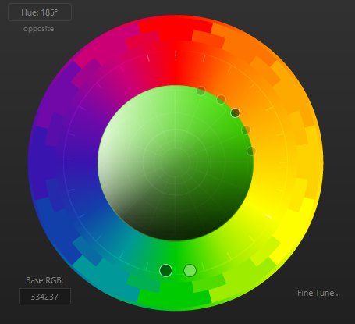

## Previsualización

En la derecha podemos ver la previsualización de como quedará nuestro esquema de color.

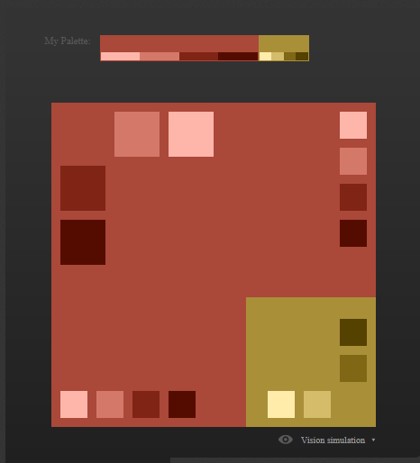

Podemos modificarlo en el botón “Preview”.



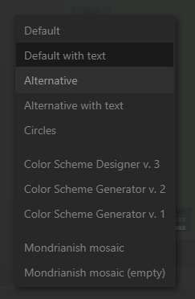

También podemos consultar los distintos presets que hay.



## Ejemplos

En examples podemos ver distintos ejemplos de cómo quedaría nuestro esquema de color.

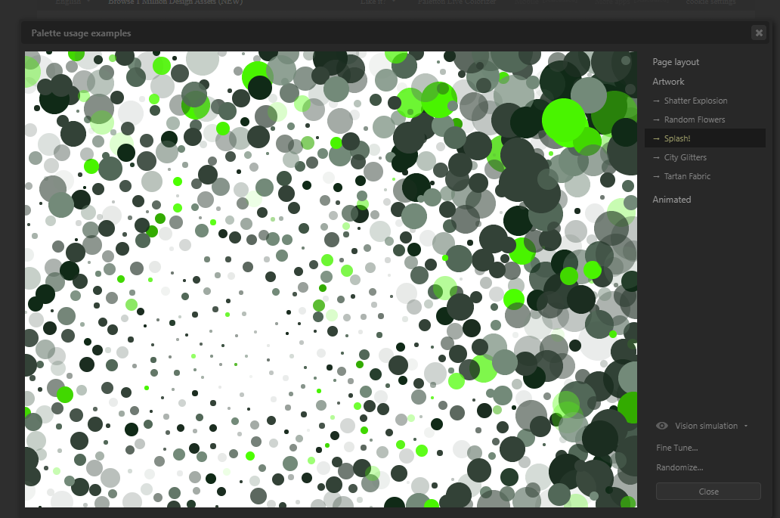

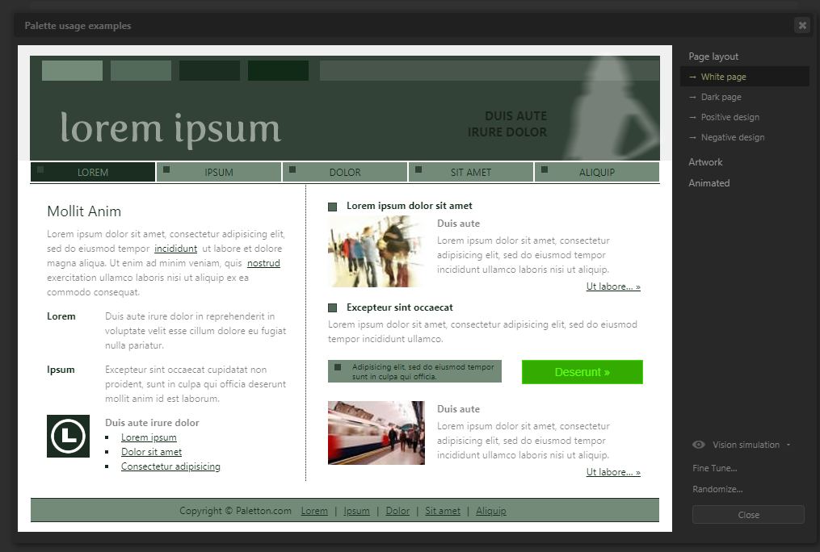

## Exportación

Por último, en Tables/Export podemos exportar en distintos formatos nuestro esquema de color.

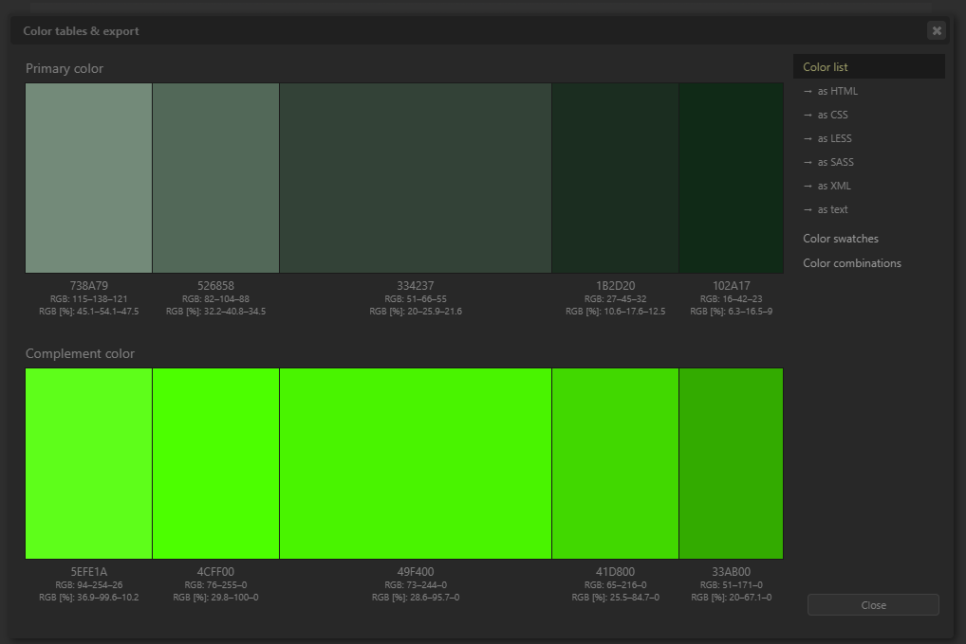

Podemos exportar como HTML

<http://paletton.com/#uid=a2U2H1k7hb55kn66AhrcQ7xjx75k++R7sFZQIf+V+WvA+3oU>

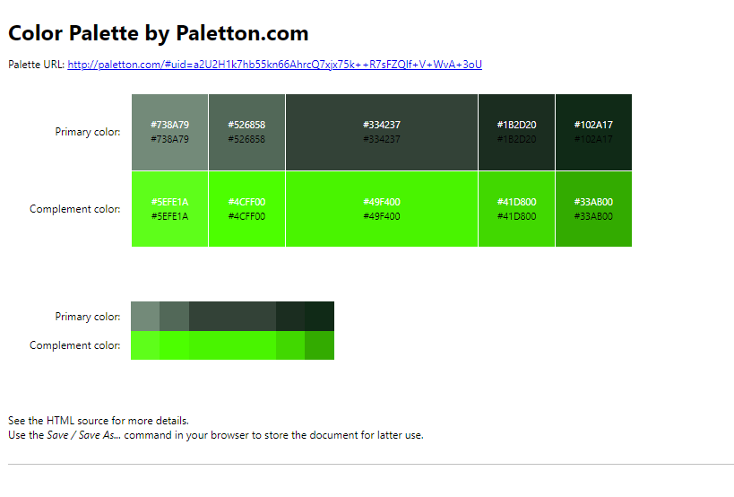

Podemos exportar como CSS

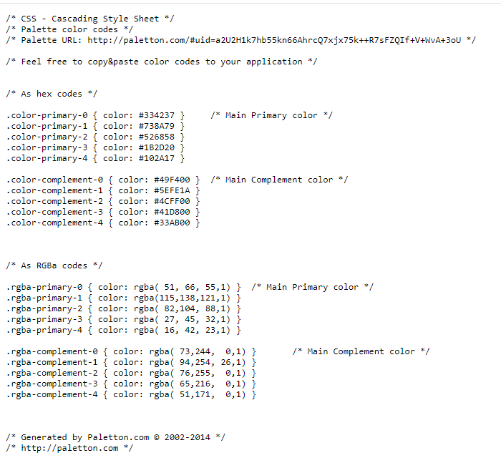

Podemos exportar como Exportar SAAS

